Лабораторная работа №3

Markdown

Крутова Екатерина Дмитриевна

Содержание

# 1 Цель работы:

Научиться оформлять отчёты с помощью легковесного языка разметки Markdown

# 2 Теоретическое введение

Markdown (произносится маркда́ун) — облегчённый язык разметки, созданный с целью обозначения форматирования в простом тексте, с максимальным сохранением его читаемости человеком, и пригодный для машинного преобразования в языки для продвинутых публикаций (HTML, Rich Text и других). [Информация взята из wikipedia.](https://ru.wikipedia.org/wiki/Markdown)

# 3 Выполнение лабораторной работы

Используя шаблон, скачанный с [https://github.com](https://github.com/yamadharma/academic-laboratory-report-template) (и преобразованный под пользователя (Рисунок 1)), я форматировала текст отчёта, сделанного в Word.

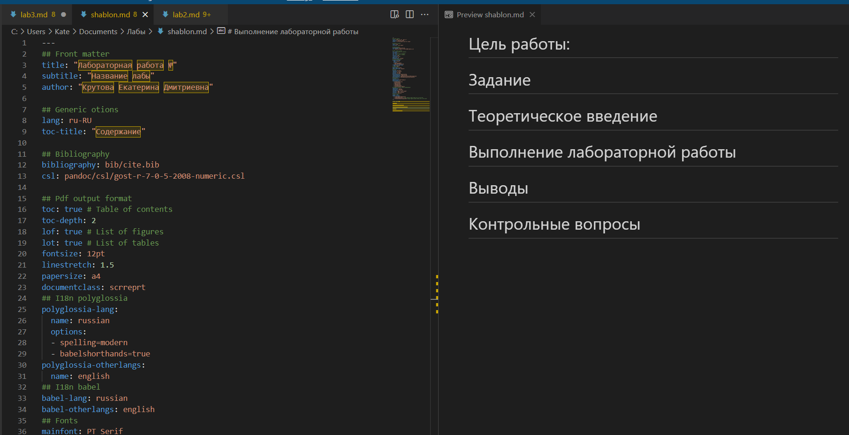

Рис. 1: шаблон

1. В названия основных элементов были созданы заголовки, чтобы при конвертировании файла в формат pdf или docx было создано оглавление. Например, Рисунок 2:строка “Цель работы” со знаком #.

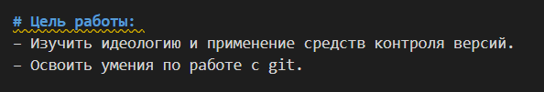

Рис. 2: заголовок

1. Были преобразованы списки, например, Рисунок 3.

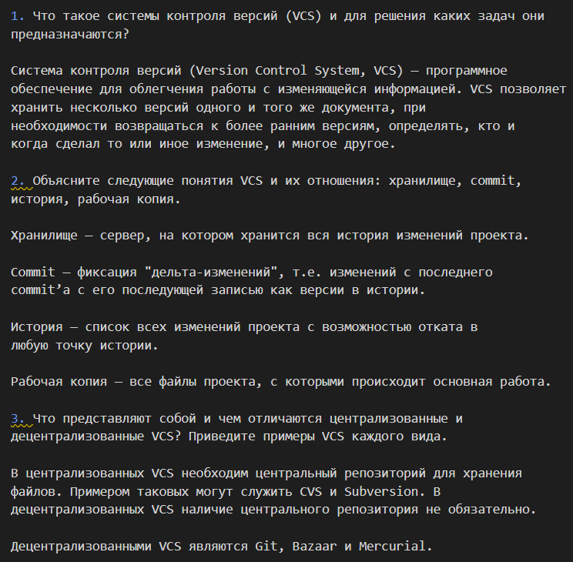

Рис. 3: список с контрольными вопросами

1. Были вставлены Рисунки, например, Рисунок **¿fig:004?**. 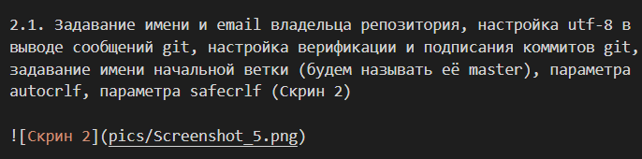

# 4 Выводы

Я научилась оформлять отчёты с помощью легковесного языка разметки Markdown